Secretaria Municipal de Educação
E.M.E.B. Professor Vitoldo Alexandre Czech
Diretora: Lucélia Aparecida Gabrielli
Assessora Pedagógica: Maria Claudete T. Gervásio
Assessora Administrativa: Rosane Eva Bucco
Professora: Lucia Miotto
Disciplina: Artes
2º ano matutino – 02/11/2020

ATIVIDADE
TEMA:TEATRO

QUERIDOS PAIS E ALUNOS VAMOS DAR CONTINUIDADE AS NOSSAS ATIVIDADES. LEIAM A HISTORINHA ABAIXO DEPOIS USEM SUA CRIATIVIDADE PARA REALIZAR A ATIVIDADE. REGISTRAR E MANDAR FOTOS NO GRUPO.

OLÁ TURMINHA! VAMOS LER E APRENDER!

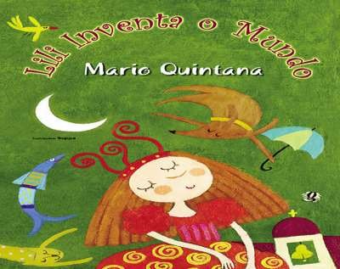 | LILI VIVE NO MUNDO DO FAZ DE CONTA...  FAZ DE CONTA QUE ISTO É UM AVIÃO.  ZZZZUUU...  DEPOIS ATERRISSOU EM PIQUÊ E VIROU TREM.  TUC TUCTUCTUC...  ENTROU PELO TÚNEL, CHISPANDO.  MAS DEBAIXO DA MESA HAVIA BANDIDOS.  PUM! PUM! PUM!  O TREM DESCARRILOU.  E O MOCINHO?  ONDE É QUE ESTÁ O MOCINHO?  MEU DEUS! ONDE É QUE ESTÁ O MOCINHO?!  NO AUGE DA CONFUSÃO, LEVARAM LILI PARA CAMA, À FORÇA.  E O TREM FICOU TRISTEMENTE DERRUBADO NO CHÃO, FAZENDO DE CONTA QUE ERA MESMO UMA LATA DE SARDINHA.  MARIO QUINTANA. EN LILI INVENTA O MUNDO

VOCÊ SABIA QUE:
ATOR OU ATRIZ: É AQUELA PESSOA QUE REPRESENTA UM PERSONAGEM DE TEATRO, FILMES OU NOVELAS.
TEXTO DRAMÁTICO: É UMA HISTÓRIA CRIADA A PARTIR DO DIÁLOGO ENTRE OS PERSONAGENS.
PERSONAGENS: É A REPRESENTAÇÃO DE UMA ATRIZ E ATOR NO TEATRO, FILMES OU NOVELAS.
PLATEIA DE TEATRO: SÃO AS PESSOAS QUE ASSISTEM A UM ESPETÁCULO TEATRAL.
A HISTÓRIA ACIMA LILI INVENTA O MUNDO, ESCRITA POR MÁRIO QUINTANA APRESENTA O PAPEL QUE A IMAGINAÇÃO TEM NA VIDA DA CRIANÇA E AS VÁRIAS POSSIBILIDADES QUE SE ABREM A PARTIR DAS BRINCADEIRAS.
AGORA QUE VOCÊ JÁ CONHECE OS ELEMENTOS DO TEATRO E JÁ LEU O TEXTO ACIMA, RESPONDA:
QUAL É O NOME DA HISTÓRIA?
ESCREVA O QUE ACONTECEU COM A LATINHA DE SARDINHA NA HISTÓRIA LILI INVENTA O MUNDO:

SEJA CRIATIVO FAÇA O DESENHO DA HISTÓRIA LILI INVENTA O MUNDO E DEPOIS PINTE!

